MySQL

Índice

Que es MySQL 3

MySQL WorkBench 4

Manejar esquemas 5

Tipos de datos 5

Tablas 8

Crear una tabla 8

Crear registro 12

# Que es MySQL

MySQL es un sistema de gestión de bases de datos que cuenta con una doble licencia. Por una parte, es de código abierto, pero por otra, cuenta con una versión comercial gestionada por la compañía Oracle. Actualmente, es la base de datos de código abierto más famosa y utilizada en el mundo entero.

Como él, podemos encontrar otras como la propia Oracle o Microsoft SQL Server. Todas tienen la misma finalidad y se utilizan en el mismo entorno, que no es más que el [desarrollo web](https://neoattack.com/agencia-de-desarrollo-web/), y son las que más se utilizan actualmente para dar forma y facilitar la comunicación entre webs y servidores.

Una de las principales características de MySQL es que trabaja con bases de datos relacionales, es decir, utiliza tablas múltiples que se interconectan entre sí para almacenar la información y organizarla correctamente. A pesar de su finalidad y del entorno en el que se utiliza, cabe destacar que es un sistema desarrollado originalmente en C y C++, uno de los [lenguajes de programación](https://neoattack.com/neowiki/lenguaje-de-programacion/) más tradicionales y antiguos que existen.

Con actualizaciones constantes y el gran punto a favor de ser un entorno gratuito y perfectamente modificable, MySQL se ha ganado la posición como uno de los más usados en el sector digital. La inmensa mayoría de [programadores](https://neoattack.com/neowiki/programador/) que trabajan en desarrollo web han pasado por el uso de esta herramienta por sus capacidades y sus bondades.

## MySQL WorkBench

Es un entorno gráfico para trabajar con bases de datos y servidores MySQL.  Desarrollado y distribuido por Oracle Corporation, MySQL Workbench está disponible en varias ediciones comerciales para su uso a nivel empresarial.

Oracle también distribuye una Edición de Comunidad de código abierto, que está disponible de forma gratuita (para Windows, macOS y Linux).

Las características de MySQL Workbench le permiten al usuario poder crear y administrar conexiones a servidores de bases de datos y ejecutar consultas SQL en esas conexiones de bases de datos utilizando el editor de SQL incorporado.

MySQL Workbench se basa en cinco puntos importantes los cuales son los siguientes:

* Desarrollo de SQL: permite crear y administrar conexiones a servidores de bases de datos. Además de permitirle al usuario el poder configurar los parámetros de conexión, MySQL Workbench brinda la capacidad de ejecutar consultas SQL en las conexiones de la base de datos utilizando el Editor de SQL incorporado.
* Modelado de datos (diseño): permite crear modelos del esquema de su base de datos de forma gráfica, aplicar ingeniería inversa y directa entre un esquema y una base de datos activa, y editar todos los aspectos de su base de datos utilizando el completo Editor de tablas. El editor de tablas proporciona facilidades de fácil uso para editar tablas, columnas, índices, disparadores, particiones, opciones, inserciones y privilegios, rutinas y vistas.
* Administración del servidor: permite administrar instancias del servidor MySQL al administrar usuarios, realizar copias de seguridad y recuperación, inspeccionar datos de auditoría, ver el estado de la base de datos y monitorear el rendimiento del servidor MySQL.
* Migración de datos: permite migrar de Microsoft SQL Server, Microsoft Access, Sybase ASE, SQLite, SQL Anywhere, PostreSQL y otras tablas, objetos y datos RDBMS a MySQL. La migración también admite la migración de versiones anteriores de MySQL a las últimas versiones.
* MySQL Enterprise Support: soporte para productos empresariales como MySQL Enterprise Backup, MySQL Firewall y MySQL Audit.

MySQL Workbench también puede generar el script necesario para crear la base de datos que se ha dibujado en el esquema; es compatible con los modelos de base de datos de DBDesigner 4 y soporta las novedades incorporadas en MySQL 5.

## Manejar esquemas

Un esquema de base de datos en MySQL se compone de varios conjuntos de elementos:

* Tablas: Son el elemento fundamental de todo esquema, el que se encarga de almacenar toda la información real que utilice en su aplicación.
* Vistas: Una consulta de base de datos puede convertirse en una tabla virtual, es decir, como una vista.
* Procedimientos almacenados: Es un programa que utiliza el lenguaje de script propio de MySQL, que permite disponer de código ejecutable en el motor.
* Funciones: Son similares a los procedimientos almacenados con la diferencia de que las funciones devuelven valores que son utilizados en sentencias SQL.

## Tipos de datos

**Datos numericos**

* INT (INTEGER): Ocupación de 4 bytes con valores entre -2147483648 y 2147483647 o entre 0 y 4294967295.
* SMALLINT: Ocupación de 2 bytes con valores entre -32768 y 32767 o entre 0 y 65535.
* TINYINT: Ocupación de 1 bytes con valores entre -128 y 127 o entre 0 y 255.
* MEDIUMINT: Ocupación de 3 bytes con valores entre -8388608 y 8388607 o entre 0 y 16777215.
* BIGINT: Ocupación de 8 bytes con valores entre -8388608 y 8388607 o entre 0 y 16777215.
* DECIMAL (NUMERIC): Almacena los números de coma flotante como cadenas o string.
* FLOAT (m,d): Almacena números de coma flotante, donde ‘m’ es el número de dígitos de la parte entera y ‘d’ el número de decimales.
* DOUBLE (REAL): Almacena número de coma flotante con precisión doble. Igual que FLOAT, la diferencia es el rango de valores posibles.
* BIT (BOOL, BOOLEAN): Número entero con valor 0 o 1.

**Formato fecha**

* DATE: Válido para almacenar una fecha con año, mes y día, su rango oscila entre ‘1000-01-01′ y ‘9999-12-31′.
* DATETIME: Almacena una fecha (año-mes-día) y una hora (horas-minutos-segundos), su rango oscila entre ‘1000-01-01 00:00:00′ y ‘9999-12-31 23:59:59′.
* TIME: Válido para almacenar una hora (horas-minutos-segundos). Su rango de horas oscila entre -838-59-59 y 838-59-59. El formato almacenado es ‘HH:MM: SS’.
* TIMESTAMP: Almacena una fecha y hora UTC. El rango de valores oscila entre ‘1970-01-01 00:00:01′ y ‘2038-01-19 03:14:07′.
* YEAR: Almacena un año dado con 2 o 4 dígitos de longitud, por defecto son 4. El rango de valores oscila entre 1901 y 2155 con 4 dígitos. Mientras que con 2 dígitos el rango es desde 1970 a 2069 (70-69).

**Formato String**

* CHAR: Ocupación fija cuya longitud comprende de 1 a 255 caracteres.
* VARCHAR: Ocupación variable cuya longitud comprende de 1 a 255 caracteres.
* TINYBLOB: Una longitud máxima de 255 caracteres. Válido para objetos binarios como son un fichero de texto, imágenes, ficheros de audio o vídeo. No distingue entre minúculas y mayúsculas.
* BLOB: Una longitud máxima de 65.535 caracteres. Válido para objetos binarios como son un fichero de texto, imágenes, ficheros de audio o vídeo. No distingue entre minúculas y mayúsculas.
* MEDIUMBLOB: Una longitud máxima de 16.777.215 caracteres. Válido para objetos binarios como son un fichero de texto, imágenes, ficheros de audio o vídeo. No distingue entre minúculas y mayúsculas.
* LONGBLOB: Una longitud máxima de 4.294.967.298 caracteres. Válido para objetos binarios como son un fichero de texto, imágenes, ficheros de audio o vídeo. No distingue entre minúculas y mayúsculas.
* SET: Almacena 0, uno o varios valores una lista con un máximo de 64 posibles valores.
* ENUM: Igual que SET, pero solo puede almacenar un valor.
* TINYTEXT: Una longitud máxima de 255 caracteres. Sirve para almecenar texto plano sin formato. Distingue entre minúculas y mayúsculas.
* TEXT:Una longitud máxima de 65.535 caracteres. Sirve para almecenar texto plano sin formato. Distingue entre minúculas y mayúsculas.
* MEDIUMTEXT:Una longitud máxima de 16.777.215 caracteres. Sirve para almecenar texto plano sin formato. Distingue entre minúculas y mayúsculas.
* LONGTEXT: Una longitud máxima de 4.294.967.298 caracteres. Sirve para almecenar texto plano sin formato. Distingue entre minúculas y mayúsculas.

## Tablas

Los campos de datos que hemos descrito se agrupan en registros, es decir, por cada contacto de su agenda tendrá un registro con todos los campos que hemos definido en el ejemplo con los valores determinados.

### Crear una tabla

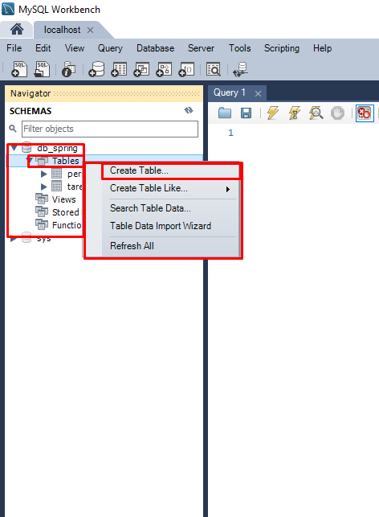

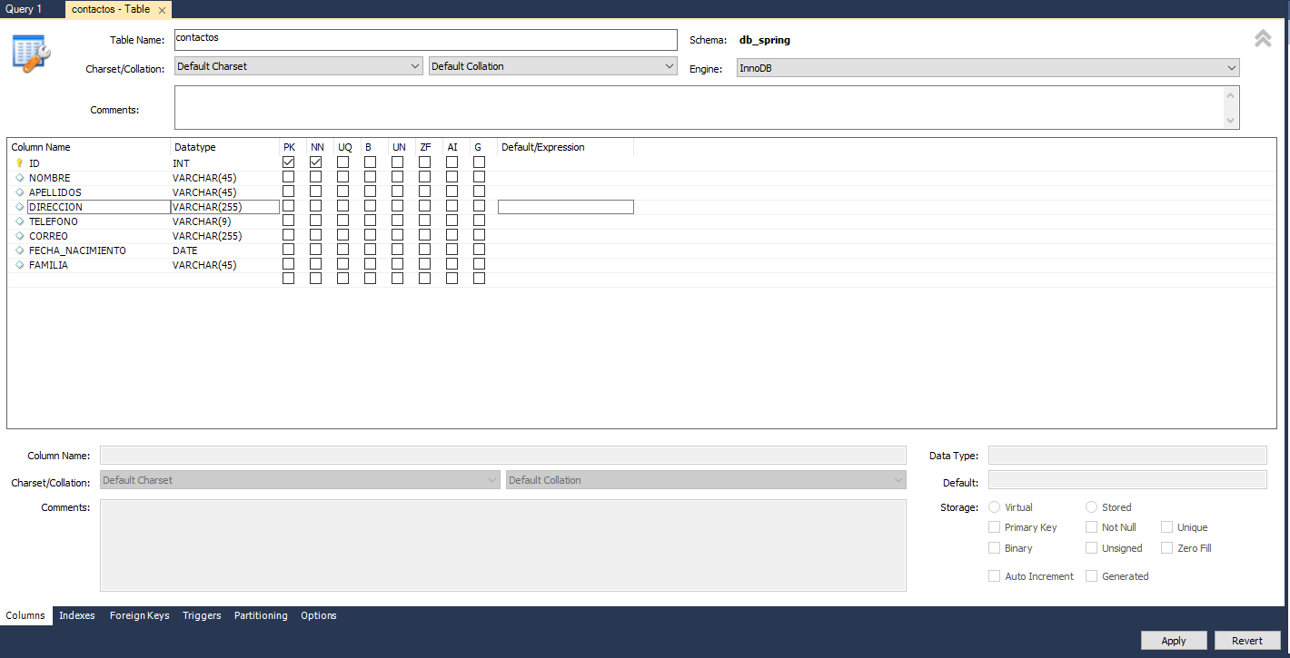

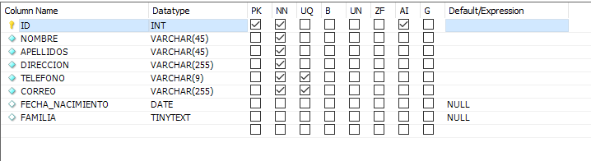

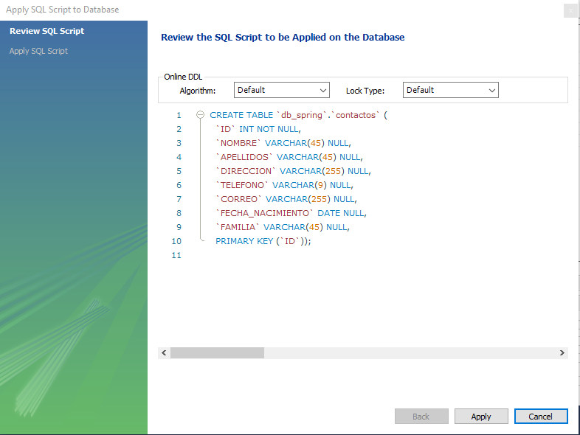

### Crear registro

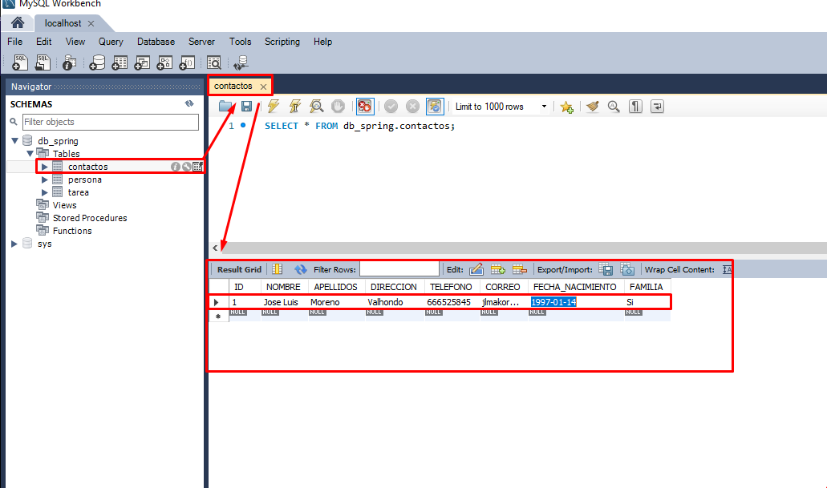

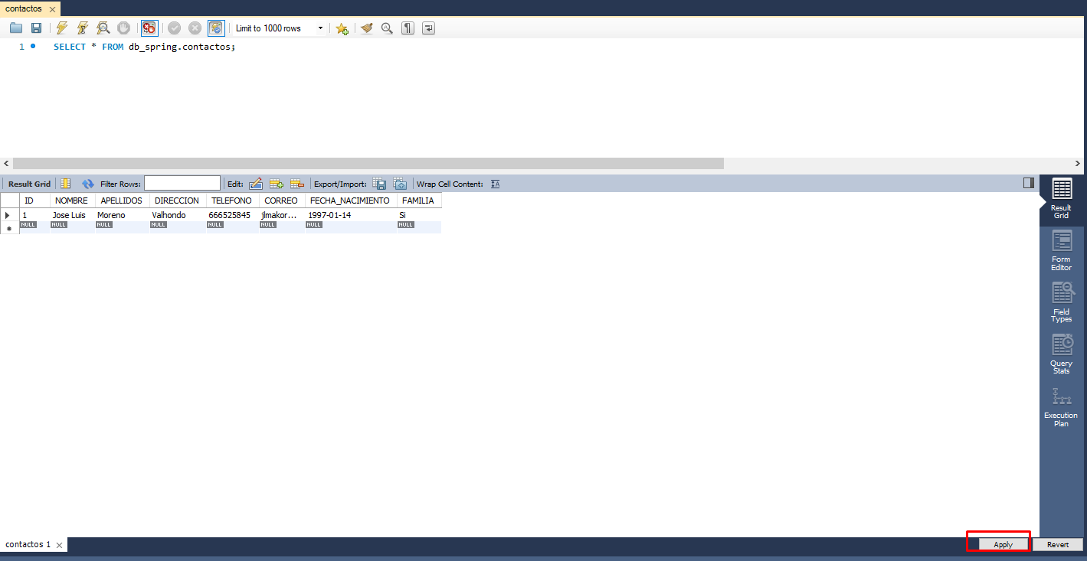

**Relaciones**

Creamos una segunda tabla

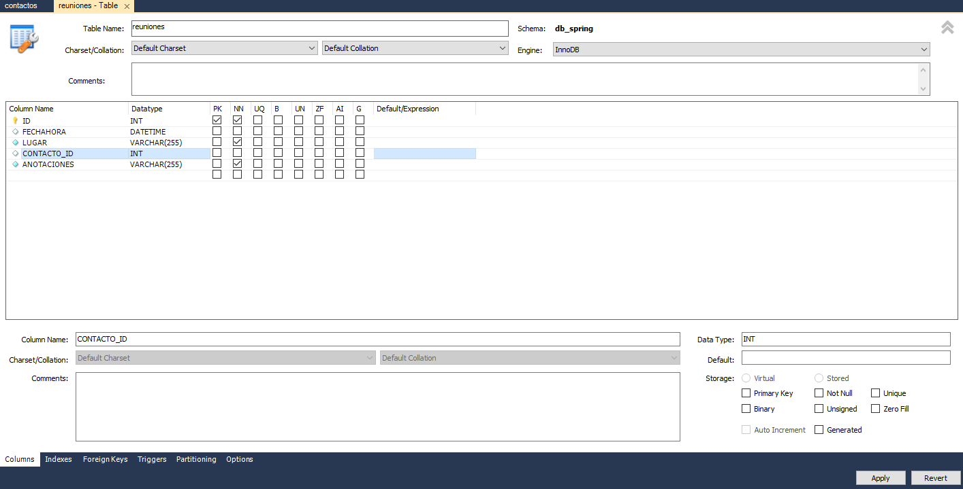

Pasamos a configurar el ERR de nuestra BBDD

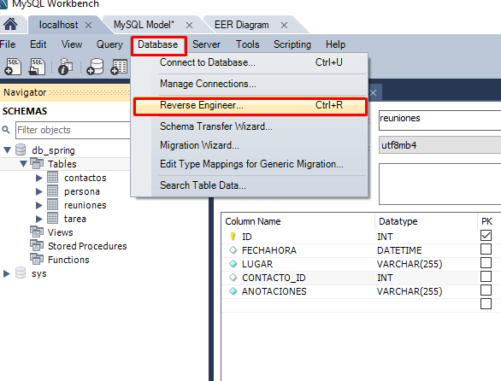

Para luego visualizarla y hacer las relaciones

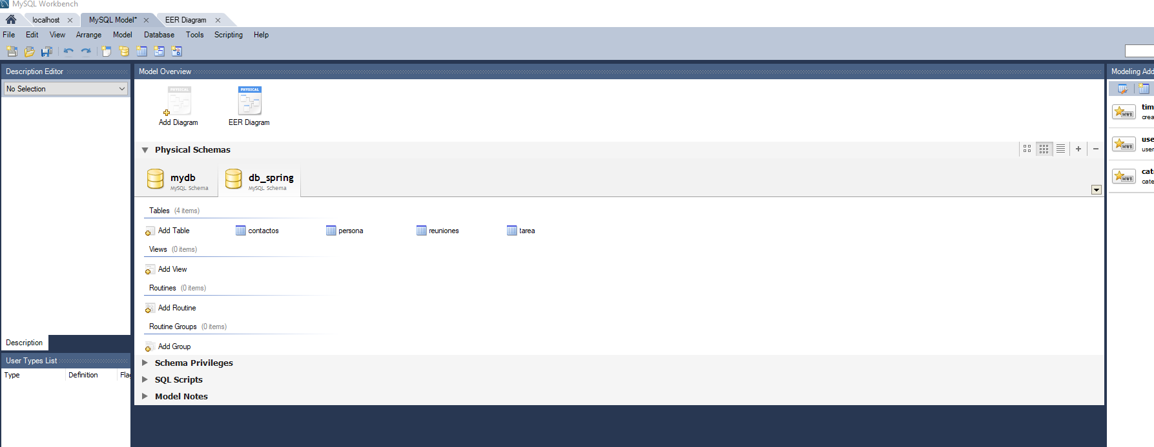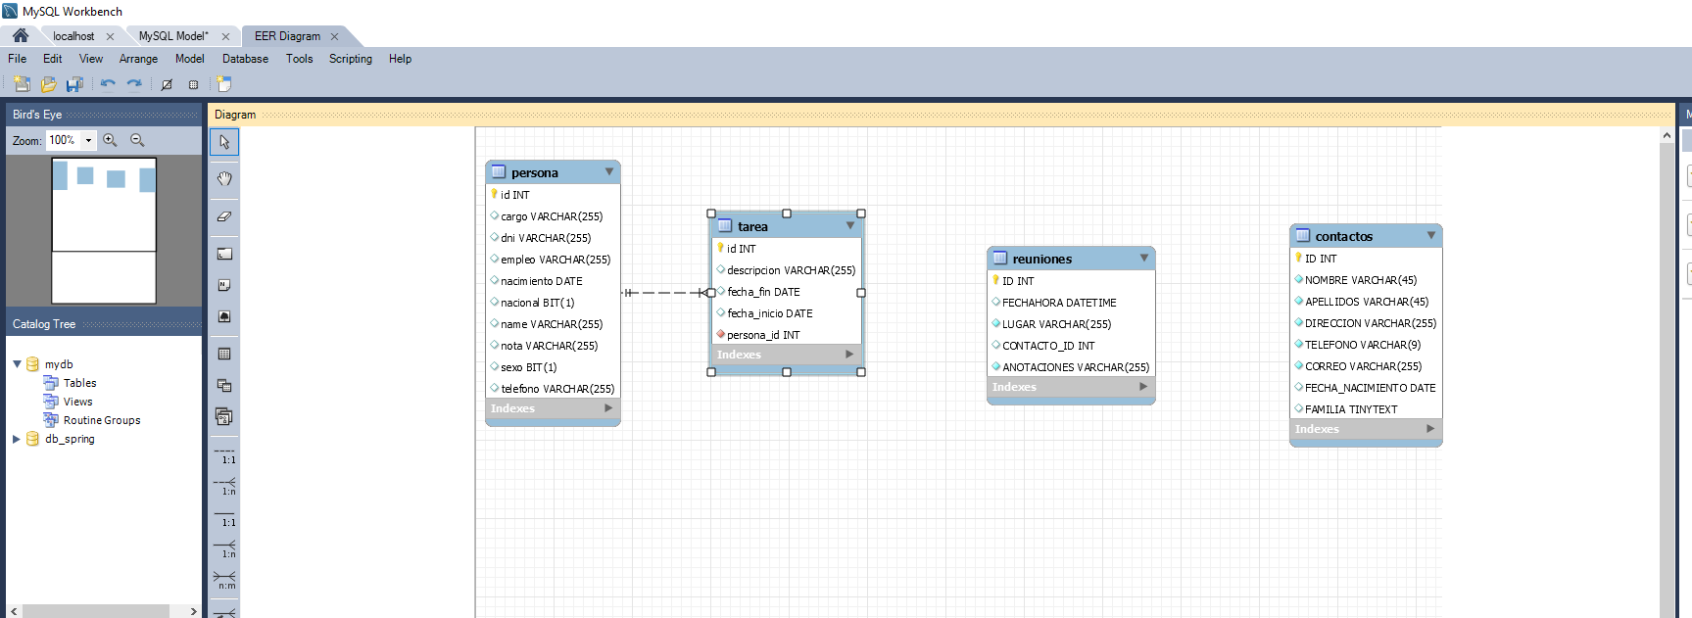

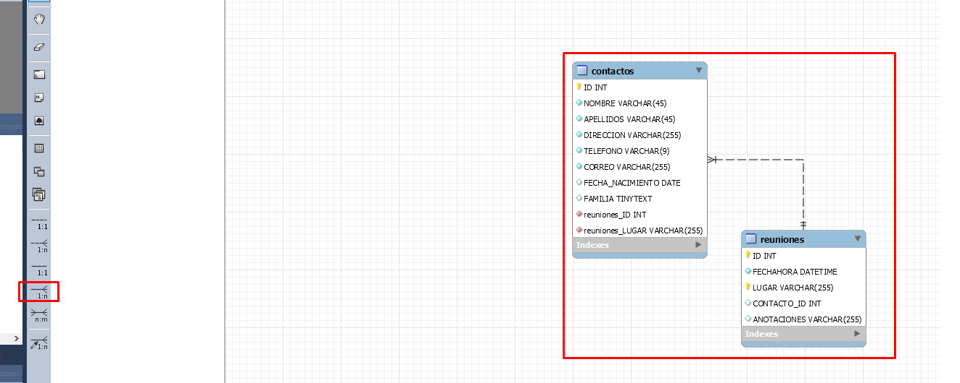

Y guardamos

